运输工具APP（试用版）

简要操作说明

**适用系统：安卓**

一、功能介绍

运输工具APP包含的功能有：

1.进出境航班的监控，进出境航班回执查询。

2.当日飞行计划、进出境预报、进出境确报的新增、修改与发送。

3.总申报单单证状态查询，结关与反结关申请发送。

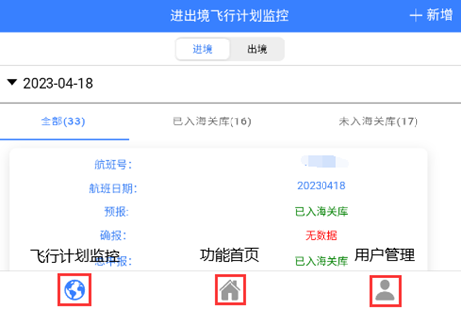

4.登临回执提醒功能

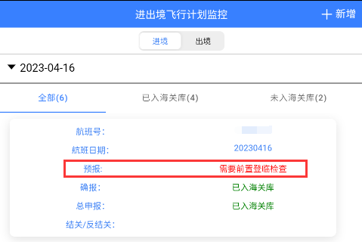

二、操作说明

登录app的账号和密码与aircargo.shedi.com网页登陆的用户名密码相同。

1. 进出境航班的监控

登录app后默认界面为“进出境飞行计划监控”。可以通过条件进出境、是否入海关进行筛选。**若查询不到航班可点击右上方新增，新增当日飞行计划。**

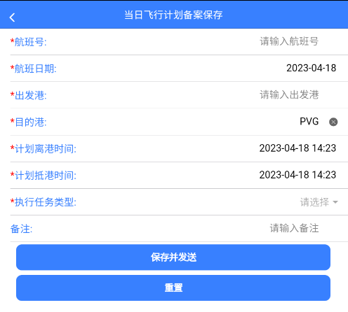进出境航班回执查询

点击下方导航栏进入功能首页，点击进境航班回执查询（出境航班回执查询）

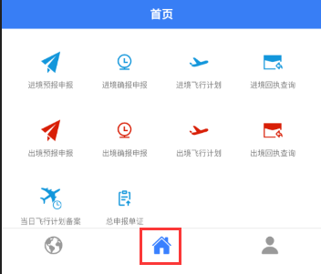

1. 当日飞行计划新增、修改与发送。
2. 点击进入当日飞行计划模块。

(2)点击右上角新增进入新增界面。



(3)红色星号为必填项，填写完毕后点击保存按钮保存数据。

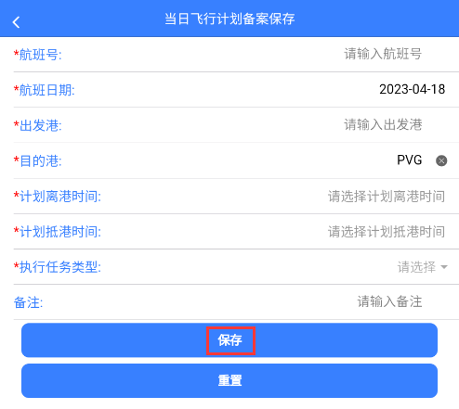

(4)进入查询界面输入新增的航班号点击查询

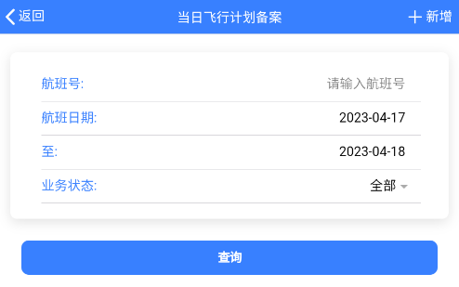

并对查询到的数据可以进行修改或发送操作。l

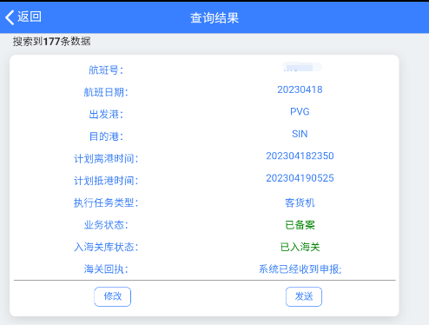

1. 进出境预报、进出境确报的新增、修改与发送。

操作步骤与方法与当日飞行计划相同。

4.总申报单单证状态查询，结关与反结关申请发送。

（1）方式一：通过点击进出境飞机计划监控界面的总申报单状态栏进入详情页。**注：未入海关库的数据无法跳转。**

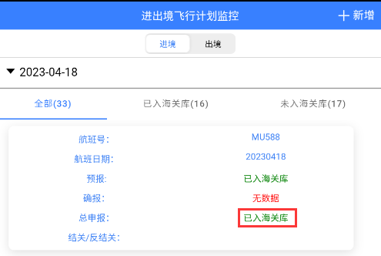

进入详情页后可以进行发送结关与反结关申请操作。也可重发总申报单数据。

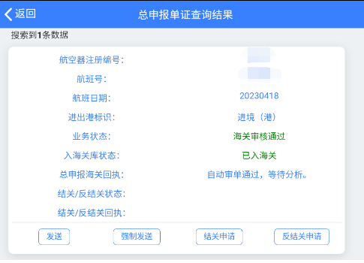

（2）方式二：通过下方导航栏进入首页，点击上方按钮，进入查询界面。



对于已入库的总申报单可以发送结关与反结关申请。未入库的无法发送。

